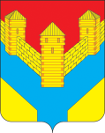

**АДМИНИСТРАЦИЯ**

**МУНИЦИПАЛЬНОГО ОБРАЗОВАНИЯ**

**ИЛЕКСКИЙ МУНИЦИПАЛЬНЫЙ РАЙОН**

**ОРЕНБУРГСКОЙ ОБЛАСТИ**

**ПОСТАНОВЛЕНИЕ**

20.12.2024 село Илек № 983-п

О внесении изменения в постановление администрации Илекского района Оренбургской области от 31.01.2017 № 28-п

В соответствии с постановлением Правительства Оренбургской области от 05.11.2015 № 866-п «Об утверждении максимальных размеров родительской платы за присмотр и уход за детьми, осваивающими образовательные программы дошкольного образования в государственных и муниципальных организациях, осуществляющих образовательную деятельность на территории Оренбургской области», администрация района постановляет:

1. Внести в постановление администрации Илекского района Оренбургской области от 31.01.2017 № 28-п «О родительской плате за присмотр и уход за детьми в муниципальных образовательных учреждениях, осуществляющих образовательную деятельность по реализации образовательных программ дошкольного образования» изменение, изложив пункт 2 в новой редакции:

«2. Утвердить родительскую плату за присмотр и уход за детьми в муниципальных образовательных учреждениях, реализующих основные образовательные программы дошкольного образования, в размере 1400 (Одна тысяча четыреста) рублей 00 копеек.».

2. Контроль за исполнением настоящего постановления возложить на заместителя главы администрации района по социальным вопросам.

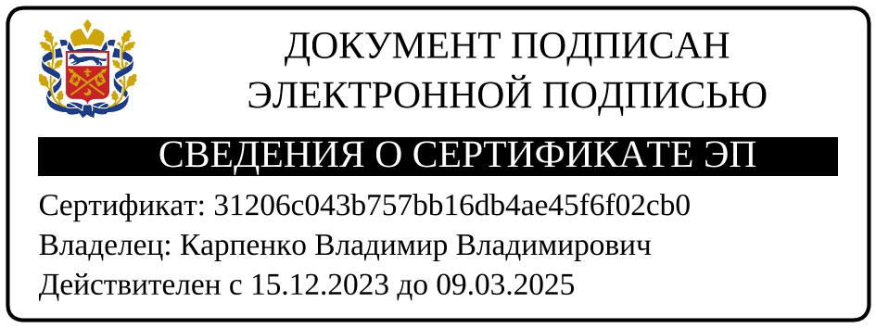3. Постановление вступает в силу с 1 января 2025 года и подлежит официальному опубликованию.

Глава Илекского района В.В.Карпенко

Разослано: прокуратуре района, Нехаеву Н.Л., Кирпичниковой О.М., Павлычевой С.Н., муниципальным образовательным организациям, МКУ «Центр бюджетного учета и отчетности», Вестник МО Илекский район, в дело